Werkgroep Wolterholten.

Na het wegvallen van de inzet van Ernst en Geertje Kleis in de werkgroep de laatste jaren, viel er een leemte in deze werkgroep. De voortgang van het onderhoud kwam nu echt in gevaar.
Juist nu de groenvoorziening van de gemeente Steenwijkerland de laatste jaren aangeeft dat zij meer wil bijdragen aan het onderhoud en de inrichting van het Geologisch Monument en haar directe omgeving, zou het zonde zijn als onze bijdrage vanuit de KNNV zou wegvallen.

Tijdens een vergadering van de Geologie Werkgroep, die voor de gelegenheid op 2 juni op het terrein van het Geologisch Monument aan de Wolterholten werd gehouden, kwam ook de voortgang van het onderhoud aan de orde en het meten van de animo onder vrijwilligers in de Geologische Werkgroep en de Plantenwerkgroep die ook vertegenwoordigt was.

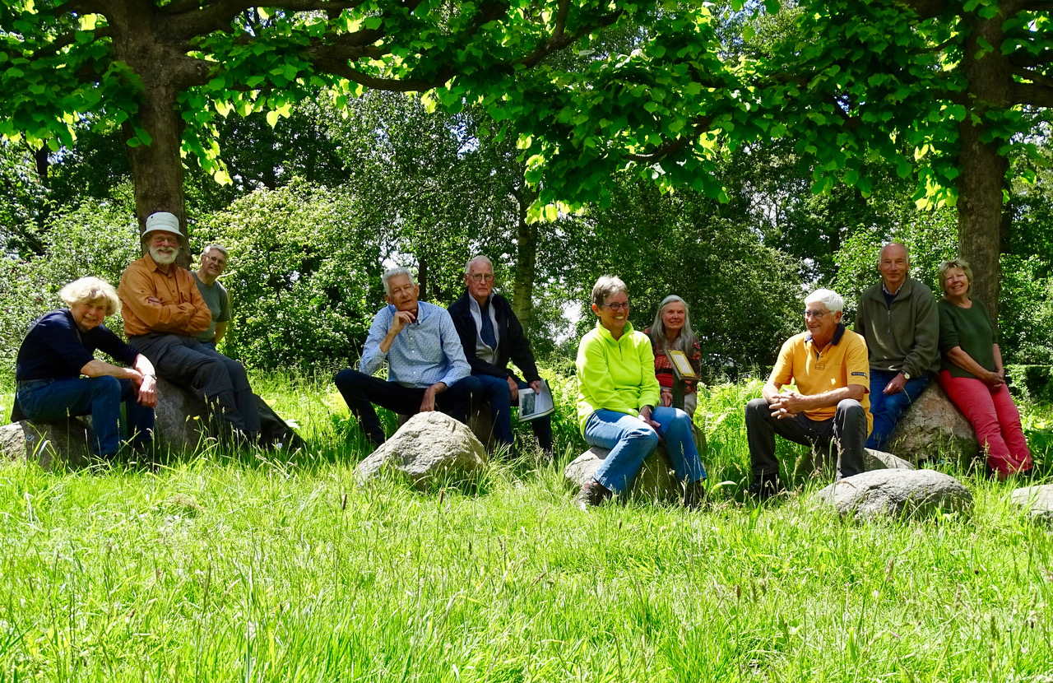
De opkomst was gelukkig aanmerkelijk, getuige de bijgaande foto, en dus werd die dag besloten dat de Werkgroep Wolterholten met nieuw elan voort zou gaan.

Op 9 juni was de eerste werkdag waarbij een eerste deel van het veld gemaaid werd en het gras werd afgevoerd. Ook werd er die dag gesnoeid, waar nodig, langs de paden rondom de Historische Boerderijtuin daar.
Aanvankelijk werd er afgesproken dat we dit onderhoud òm de maand wilden oppakken, maar gedurende het zomerseizoen bleek al snel dat dit eigenlijk nog te weinig is aan onderhoud. Daarom hebben we op de tweede werkdag op 4 augustus besloten dat wij voortaan in principe op iedere eerste donderdag van de maand bijeen willen komen; vanaf april of mei in de avond en vanaf oktober in de ochtend omdat de avonden dan echt te kort worden.

Inmiddels heeft de Plantenwerkgroep in eigen hoedanigheid óók twee onderhoudsdagen op het complex Wolterholten georganiseerd, namelijk op 13 juli en op 7 september.
De werkgroep Wolterholten is vervolgens op 8 september, 6 oktober, 3 november en 1 december voor onderhoud aanwezig geweest.

De afdeling Groenvoorziening van de gemeente heeft ons op diverse momenten bijgestaan in het onderhoud. Zo werd op 9 juni al gras gemaaid rondom de stenen in het Geologisch monument opdat die beter zichtbaar zijn. Het ‘groenafval’ dat wij produceren wordt door de gemeente steeds op ons verzoek afgevoerd vanuit een speciaal daarvoor aangelegde bak achterin de Heemtuin langs het aanwezige schouwpad daar.
Op 15 september had ik (ondergetekende) een afspraak met Chris Teurlinckx van de gemeente voor een rondgang over het complex teneinde aanvullende wensen voor hulp van de gemeente ten aanzien van onderhoud en inrichting nog eens door te spreken. Kort daarop waren door de gemeente niet alleen de leilindes en de meidoornheg rondom de Historische Boerentuin gesnoeid zoals gewoonlijk, maar was ook een sector van de vijver op het complex geschoond.

Om de biodiversiteit van de Heemtuin te vergroten is er het afgelopen jaar begonnen met het uitstrooien van kalk. De Plantenwerkgroep heeft het afgelopen jaar een floristische inventarisatie gehouden in de verschillende vochtigheidszones in de Heemtuin. Vervolgens is er een voorzichtig begin gemaakt met het planten en uitzaaien van heemsoorten die zich naar verwachting in het terrein thuis zullen gaan voelen.

Bij het Geologisch monument beschikken wij gelukkig nog wel van een volledige inventarislijst van de stenen die er in principe liggen of tenminste hebben gelegen. Maar doordat veel nummers op de stenen verloren zijn gegaan is de identificatie van de individuele stenen ter plaatse een hele opgave geworden. Met het wegvallen van mensen in de werkgroep die zich indertijd met de inmeting en kartering bezighielden, waaronder Ernst Kleis, is er daarover helaas ook niets meer terug te vinden.
Chris Teurlinckx van de gemeente kwam onverwacht met het initiatief om een luchtfoto waarop het complex wordt weergegeven uit te vergroten en over te nemen op een kaart waarop de individuele stenen staan ingetekend en, voor zover mogelijk, geïdentificeerd. Daarmee geeft hij vanuit de gemeente een waardevolle aanzet waarop wij verder kunnen “borduren”.

René Bons

